培训地址：漕宝路66号（靠近1号线漕宝路1号出口，步行3分钟）
建议您入住培训课堂所在的光大酒店
协议酒店一：光大酒店：漕宝路66号（靠近1号线漕宝路1号出口，步行3分钟）
协议酒店二：上勤假日酒店：柳州路431号（靠近9号线桂林路1号出口，步行8分钟）
光大酒店和上勤假日酒店之间步行5分钟
酒店 | 房型 | 团队价 | 对外价
光大酒店（四星） | 双标房/大床房 | ￥380含早 | ￥550含早
上勤咸亨店（三星） | 双标房/大床房 | ￥220含早 | ￥260不含早

预定酒店请联系
上海航空国际旅行社 联系人：lydia
电话：13701725762
电话中提“医米”或者“医学界”，即可享受以上的团队价！

【交通路线图】：上海虹桥火车站/机场—光大酒店以及上海虹桥火车站/机场—上勤（咸亨店）
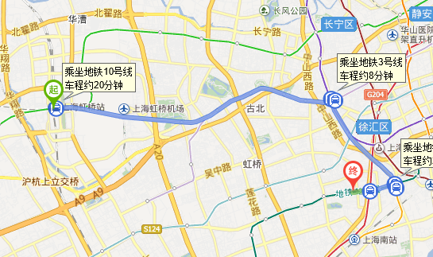
上海虹桥火车站/机场—光大酒店： 地铁10号线虹桥火车站上车—虹桥路换乘4号线到上海体育馆—换成1号线漕宝路站下车（8号口出站）步行至酒店5分钟
上海虹桥火车站/机场—上勤（咸亨店）：地铁10号线虹桥火车站上车—陕西南路换乘12号线到桂林公园站下车（1号口出站）步行至酒店8分钟

【交通路线图】：上海火车站—光大酒店以及上海火车站—上勤（咸亨店）
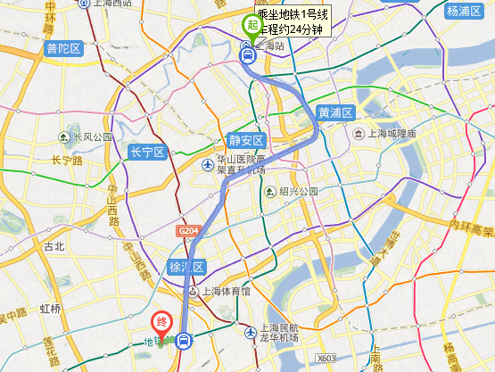
上海火车站—光大酒店：地铁1号线上海火车站上车—漕宝路下车（8号口出站）步行至酒店5分钟
上海火车站—上勤（咸亨店）：地铁1号线上海火车站上车—漕宝路下车（8号口出站）步行至酒店10分钟

【交通路线图】：上海南站—光大酒店以及上海南站—上勤（咸亨店）
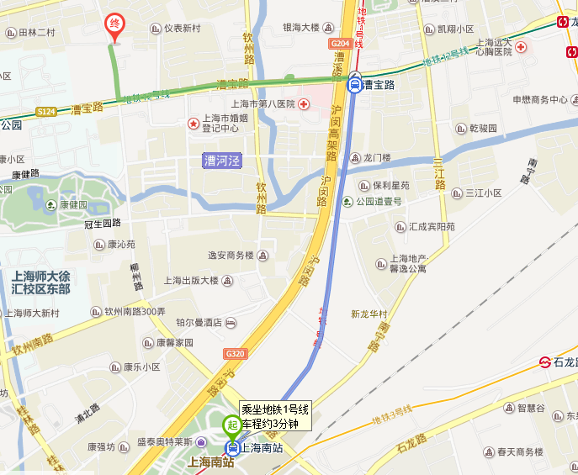
上海南站—光大酒店：地铁1号线上海南站上车—漕宝路下车（8号口出站）步行至酒店5分钟
上海南站—上勤（咸亨店）： 地铁1号线上海南站上车—漕宝路下车（8号口出站）步行至酒店10分钟

【交通路线图】：上海浦东机场—光大酒店以及上海浦东机场—上勤（咸亨店）
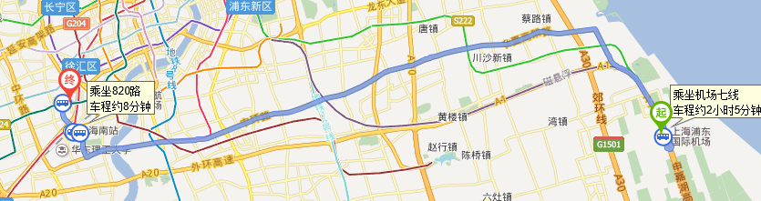
上海浦东机场1号航站楼—光大酒店 法1：乘坐机场七线—上海南站下车步行570米在龙川北路石龙路站乘坐820公交车—柳州路漕宝路站下车步行至酒店5分钟
上海浦东机场1号航站楼—光大酒店 法2：乘坐机场七线—上海南站下车转地铁1号线上海南站上车—漕宝路下车（8号口出站）步行至酒店5分钟

上海浦东机场1号航站楼—上勤（咸亨店） 法1： 乘坐机场七线—上海南站下车步行190米在上海南站转地铁1号线上海南站上车—漕宝路下车（8号口出站）步行至酒店5分钟

